Phần 1 — Use Case Diagram
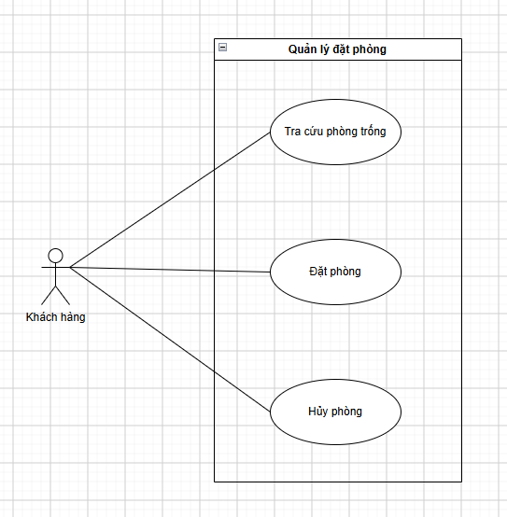

Phần 2 — Đặc tả Use Case `Đặt phòng` + Activity Diagram
Use Case: Đặt phòng
Actor: Khách hàng
Pre-condition (điều kiện bắt đầu, khách hàng cần chuẩn bị/chọn gì trước):
Khách hàng chọn phòng sau đó chọn ngày nhận và ngày trả
Điều kiện dữ liệu hợp lệ (viết đúng 3 điều kiện):
1. Khách hàng không được chọn phòng có người đã đặt
2. Nếu chọn phòng đó thì phải xem ngày nhận và ngày trả xem có trong lịch đặt của người khác không
3. Ngày trả phải sau ngày nhận
Basic Flow (các bước xử lý theo đúng thứ tự):
1. Khách hàng chọn phòng cần đặt
2. Khách hàng chọn khoảng thời gian thuê phòng
3. Hệ thống check xem phòng có tồn tại không
4. Hệ thống check xem trong khoảng thời gian đó có người nào đã đặt chưa
5. Nếu đã có người đặt thì gửi thông báo là hết phòng
6. Còn nếu chưa có người đặt thì hệ thống tạo mã đặt phòng
7. Lưu thông tin người thuê phòng
8. Gửi thông báo thuê phòng thành công cho người đặt
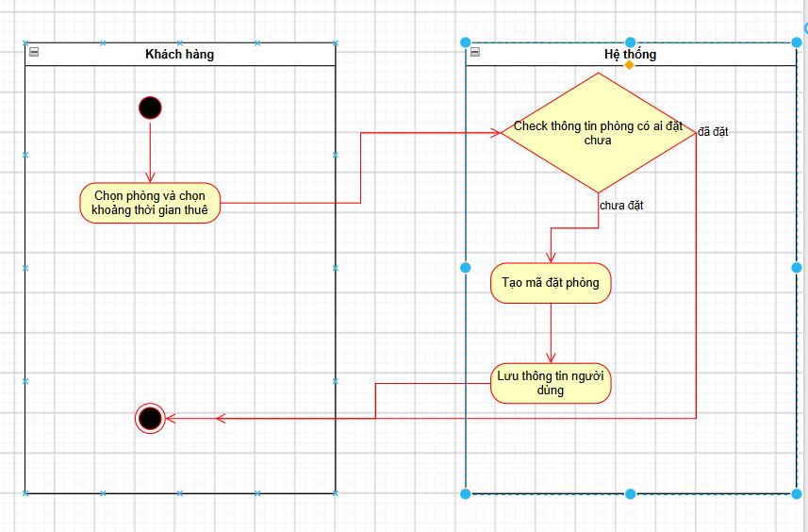
Phần 3 — Xử lý trường hợp lỗi + Trình bày kết quả theo mẫu chung
a) Viết các bước xử lý khi hủy phòng bằng mã phiếu không tồn tại (tự viết, nhớ phải dừng lại và báo lỗi khi không tìm thấy phiếu):
Hủy phòng — — Trường hợp mã phiếu không tồn tại:
1. Khách hàng yêu cầu hủy phòng
2. Hệ thống check thông tin hủy phòng
3. Tìm xe mã phiếu có tồn tại trong dữ liệu không
4. Nếu tồn tại thì cho khách hủy phòng và gửi thông báo cho khách hàng
5. Nếu không tồn tại thì báo khách hàng không có phòng này
6. Và từ chối đơn hủy phòng
b) Trình bày kết quả theo 1 mẫu chung: Dù kết quả là thành công hay bị từchối, đều phải viết theo đúng 3 dòng sau (không được viết khác đi giữa các trường hợp):
Trường hợp 1
- Trạng thái: ví dụ đặt/hủy phòng thành công
- Dữ liệu trả về: Thông tin đặt phòng hoặc báo là hủy phòng thành công(nếu trong trường hợp hủy phòng)
- Thông báo lỗi:
Trường hợp 2
- Trạng thái: Bị từ chối
- Dữ liệu trả về:
- Thông báo lỗi: Không tìm thấy phiếu(trong trường hợp hủy phòng) và trùng phòng (trong trường hợp đặt phòng không thành công)

